Geografia v bežnom živote
- Vyhľadaj v atlase a pomenuj vyznačené štáty, mestá, rieky, pohoria, ostrovy, moria a prieliv:
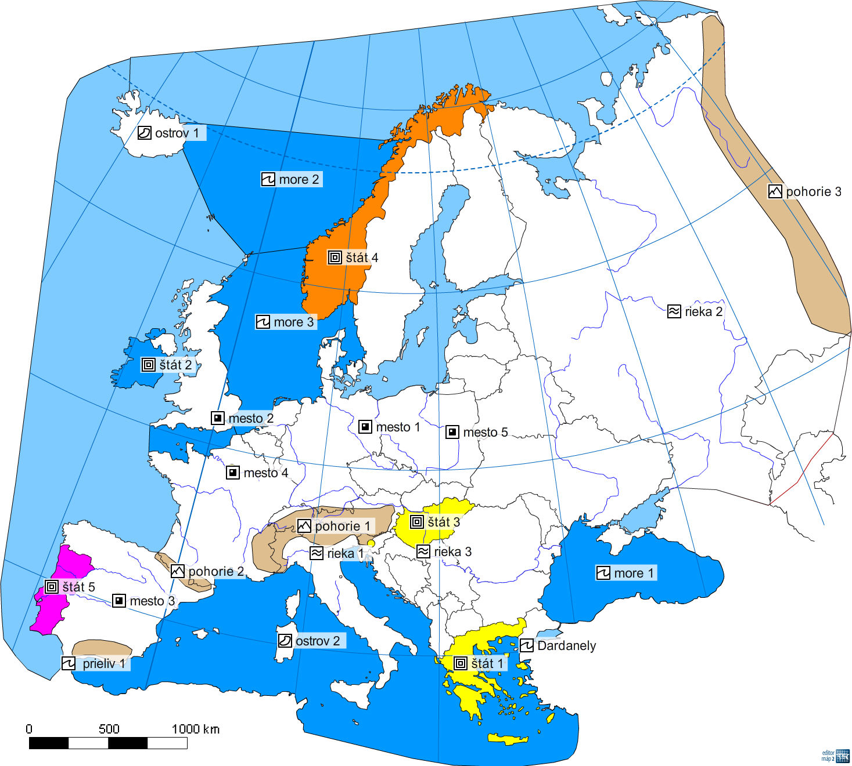
štát 1............................................ štát 2 ......................................... štát 3 ..........................
štát 4 .......................................... štát 5 ......................................... mesto 1 ......................
mesto 2 ..................................... mesto 3 ................................... mesto 4 ......................
mesto 5 ...................................... rieka 1 ..................................... rieka 2 ........................
rieka 3 ...................................... pohorie 1 ................................ pohorie 2 ...................
pohorie 3 .................................. ostrov 1 .................................. ostrov 2 .....................
more 1 .................................... more 2 ................................... more 3 .......................
prieliv 1 ..................................
- Ku každému prístavu dopíš more/záliv, ktoré ho obmýva a štát v ktorom sa nachádza:
prístav | more/záliv | štát
Maracaibo
Vladivostok
New Orleans

- Lojzo a Stano sú malí cestovatelia, ktorí radi vymýšľajú rôzne trasy v okolí ich školy. Pre svojich kamarátov nedávno vymysleli novú trasu. Narysuj túto trasu do nasledujúceho plánu v mierke 1: 10 000 (S=sever, J=juh, V=východ, Z=západ):
„Z bodu A nakresli líniu na S vo vzdialenosti 200 m do bodu B. Ďalej veď úsečku na V 100 m do
bodu C. Z bodu C kresli líniu 150 m na S do bodu D. Z bodu D veď úsečku na V 250 m do bodu E
a odtiaľ na J 350 m do bodu F. Bod F spoj s bodom A“.

S

.A
Akú dĺžku v skutočnosti má priama línia medzi bodmi A a F? .............................. m

- Urči, ktoré moria spájajú dané prielivy:
a/ Messinský prieliv spája ..................................... more a ..................................... more.
b/ Tatársky prieliv spája ........................................ more a ..................................... more.
c/ Torresov prieliv spája ....................................... more a ..................................... more.

- Podľa máp v atlase doplň nasledujúcu tabuľku:

Pohorie | Najvyšší vrch | Nadmorská výška
Južné Alpy
 | Mount Kosciuzsko
 | Pico de Aneto
Kilimandžáro

Výsledky:
- štát 1 Grécko, štát 2 Írsko, štát 3 Maďarsko, štát 4 Nórsko, štát 5 Portugalsko;
mesto 1 Berlín, mesto 2 Londýn, mesto 3 Madrid, mesto 4 Paríž, mesto 5 Varšava
rieka 1 Pád, rieka 2 Volga, rieka 3 Dunaj
pohorie 1 Alpy, pohorie 2 Pyreneje, pohorie 3 Ural
ostrov 1 Island, ostrov 2 Sardínia,
more 1 Čierne, more 2 Nórske, more 3 Severné
prieliv 1 Gibraltársky
2.
prístav | more/záliv | štát
Maracaibo | Karibské | Venezuela
Vladivostok | Japonské | Rusko
New Orleans | Mexický | USA

3. nákres premerať
4. a) Tyrrhenské more a Iónske more, b) Ochotské more a Japonské more,
c) Arafurské more a Koralové more
5.
Pohorie | Najvyšší vrch | Nadmorská výška
Južné Alpy | Mount Cook | 3 754
Predelové vrchy | Mount Kosciuzsko | 2 228
Pyreneje | Pico de Aneto | 3 404
Kilimandžáro | Uhuru | 5 895

